查询流程：
- 登录www.chsi.com.cn,点击右侧“普通高校新生学籍查询”进行查询
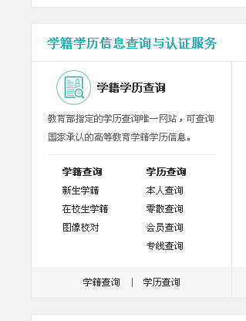
2、在红色框内点击注册
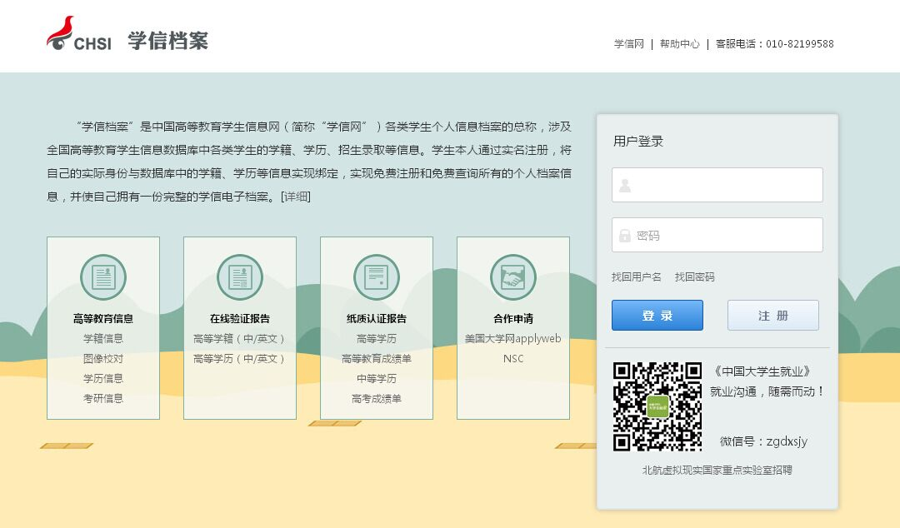
3、进行实名注册，红色*为必填项目（实名注册时，录入的个人基本信息请务必与学籍相符，否则无法实名绑定。切记一个身份证号不要多次注册，以免影响实名注册。注册成功后牢记用户名和密码，以便以后登录查询）。
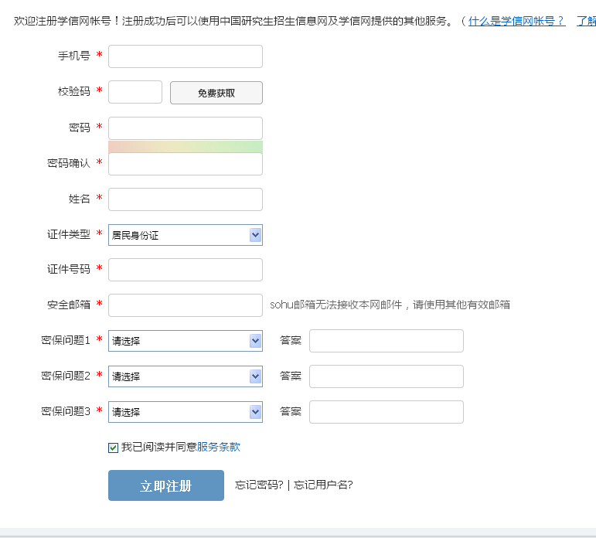
注册成功后即可查询新生学籍信息。

